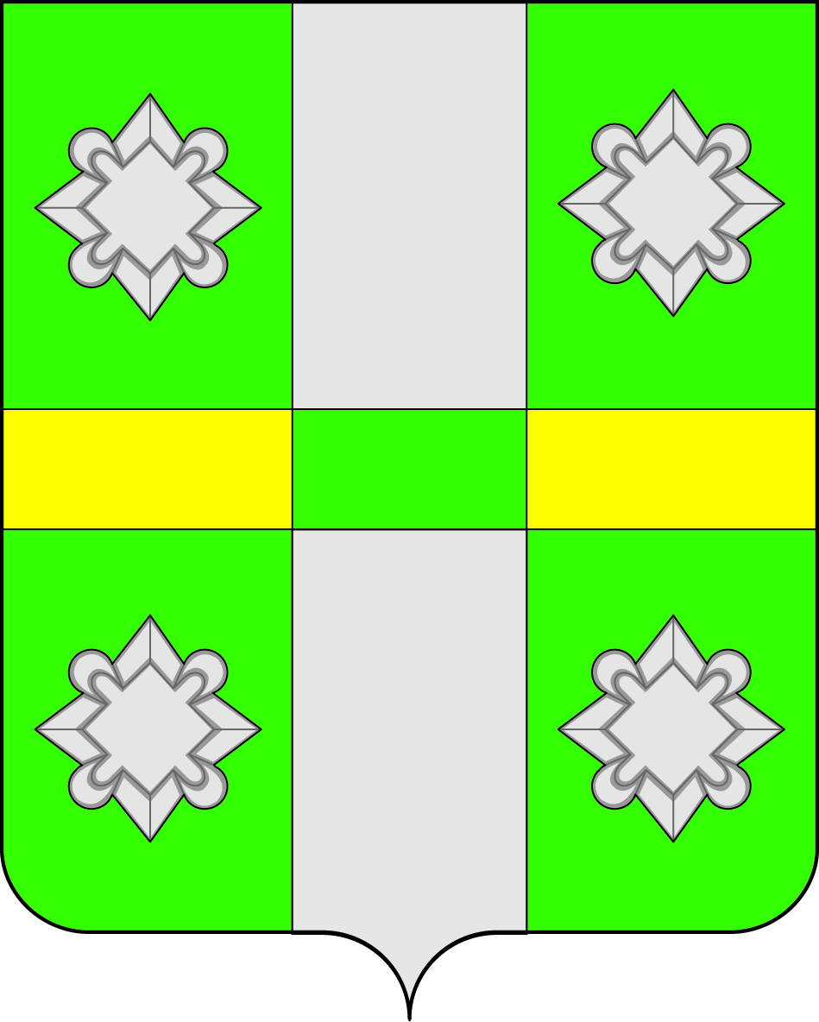

Российская Федерация
Иркутская область
Администрация
Городского поселения
Тайтурского муниципального образования

РАСПОРЯЖЕНИЕ
От 27.08.2015г № 202 -р
п.Тайтурка
О создании комиссии по приемки многоквартирных домов после проведения капитального ремонта включенных в региональную программу капитального ремонта общего имущества в многоквартирных домах на территории Иркутской области на 2014-2043 годы

В соответствии со ст.168 Жилищного кодекса Российской Федерации, ст.8 Закона Иркутской области от 27 декабря 2013 года № 167- ОЗ « Об организации проведения капитального ремонта общего имущества в многоквартирных домах на территории Иркутской области на 2014-2043 годы», «Об общих принципах организации местного самоуправления в Российской Федерации», ст.23,46 Устава городского поселения Тайтурского муниципального образования
1.Сформировать комиссию по приемке многоквартирных домов после проведения капитального ремонта включенных в региональную программу капитального ремонта общего имущества в многоквартирных домах на территории Иркутской области на 2014-2043 годы в следующем составе:
Председатель комиссии- Артёмов Евгений Анатольевич- глава городского
поселения Тайтурского муниципального образования;
Члены комиссии:
- главный специалист администрации Тайтурского МО по муниципальному
хозяйству- Никишова Анна Вячеславовна;
- представитель управляющей компании ООО «УК Тайтурка»- Ерохин
Андрей Николаевич;
- начальник отдела по муниципальному хозяйству - Подкорытов Евгений
Геннадьевич;
2. Ведущему специалисту по кадровым вопросам и делопроизводству
Перетолчиной О.С. опубликовать настоящее распоряжение в средствах
массовой информации.
3. Ответственность за исполнением данного Распоряжения возложить на
главного специалиста по муниципальному хозяйству А.В. Никишову.

Глава городского поселения
Тайтурского муниципального образования Е.А.Артёмов

